MODEL : 2메가 AHD 박스형 카메라 (SCB-6003)

1. 개 요
SCB-6003은 아날로그 HD 기술을 적용한 박스형 AHD 카메라입니다. 여러 렌즈와
결합하여 다양한 환경에서 사용이 가능하며 뛰어난 저조도 성능과 역광보정
기술로 효과적인 모니터링을 할 수 있습니다.

- 200만화소, 1920*1080 지원, 최저조도 0.009Lux
- 영상출력선택(AHD or CVBS)
- D-WDR, Defog, 최대 전송거리 500M

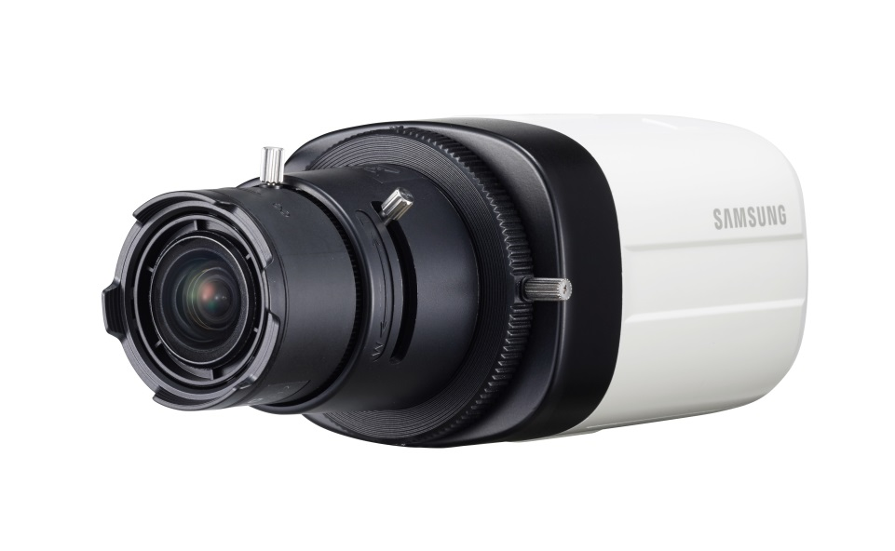





2. 제 원

- 촬상소자 : 1/2.9형 2M CMOS
총화소수 2,000(H) x 1,121(V), 유효화소수 1,984(H) x 1,105(V)
- 주사방식 : 프로그레시브
- 해상도 : 1920×1080 외
- 프레임레이트 : 최대 30fps(1080P, 720P)
- 최저조도 : 컬러 0.09Lux (F1.2, 30IRE)
흑백 0.009Lux (F1.2, 30IRE)
- S/N비 : 52dB (AGC Off, Weight On)
- 영상출력 : BNC (AHD or CVBS 선택 가능)
- 렌즈마운트 : C/CS마운트
- Day&Night 기능 : 자동(ICR) / 외부입력 / 컬러 / 흑백
- 역광보정 : 미사용 / 사용자역광보정 / HLC
- 역광보정(WDR) : D-WDR
- 전자셔터 : 1 ~ 1/12,000초
- 노이즈제거 : SSNR4(미사용/사용)
- Defog : 자동 / 수동 / 미사용
- 화이트발란스 : 자동 / 실외 / 실내 / 수동 / 일시보정 / (1,800K ~ 10,500K)
- 기능제어 : COAX / RS-485 제어
- 전송거리 : 최대 500M (75-5 동축케이블)
- 동작 온/습도 : -10°C ~ +55°C / 90% RH 이하
- 소비전력 : 최대 3.8W
- 사용전원 : AC 24V, DC 12V ±10%
- 크기(W x H x D) : 92.7(W) x 59.6(H) x 68.4(D) mm
- 무게 : 204g

* 렌즈는 별매입니다.

